Фототаблица к акту осмотра от 30.07.2019 года факта установки и эксплуатации конструкции по адресу: г. Сургут, ул. Привокзальная 18/3.
Съемка проводилась в 09 часов 19 минут фотокамерой Canon-EOS-1100D.
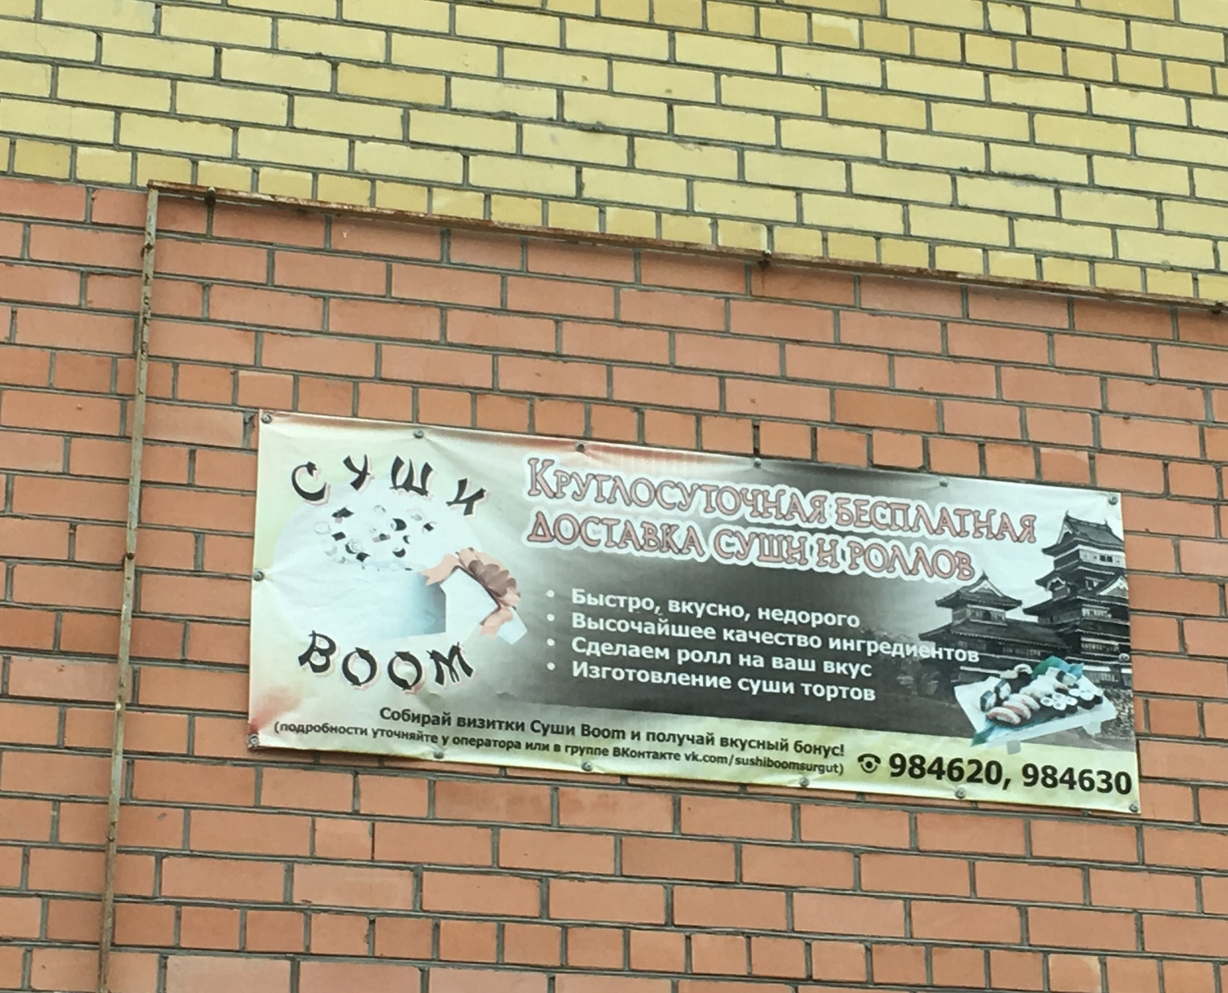
Фото №1
Начальник отдела
административного контроля
контрольного управления
Администрации города Салий М.А.

